Michela Montenero nº matricola 133171

Relazione della lezione tenutasi venerdì 15/12/2000 prima parte ore 8:30/10:30

Confort Termoigrometrico

M – L_{P} – L_{G} – E_{d} – E_{S} – E_{R} – V_{S} – U = R + C

Con:
M = metabolismo
L_{P} = lavoro polmonare
L_{G} = lavoro muscolare
E_{d} = pelle asciutta
E_{S} = energia che si scarica in pelle bagnata, sudore
E_{R} = energia legata al vapore d’H₂O emesso con la respirazione
V_{S} = vapore sensibile ( aria espulsa più calda di quella immessa)
U = energia di accumulo
R = potenza termica scambiata per irraggiamento
C = potenza termica scambiata per conduzione

Unità metabolica standard = MET = 58.2 W / m²

L’uomo sveglio ma in condizione statica immette nell’ambiente circa 120 W . Si possono avere anche valori più elevati: in presenza di capacità energetica, in piena attività fisica o mentale, anche solo parlando perché il cervello si scalda. L’aumento del metabolismo si scarica all’esterno ( per esempio si suda quando si fa un esame ).
Per smaltire l’aumento di produzione interna di energia, si aumenta la temperatura corporea e la respirazione. Quando il corpo sente caldo in eccesso si copre di un film liquido, il sudore, così che evaporando esso consumi energia.

W_{S} = E_{d} – E_{S}

Percentuale di pelle umida. Non è detto che W_{S} debba essere sistematicamente uguale a zero. Per esempio se c’è freddo possiamo sudare lo stesso perché siamo troppo vestiti e il nostro corpo può far si che una parte sudi e un’altra no .
La termoregolazione è locale: per esempio possiamo avere i piedi più freddi della testa.

Termine di accumulo: capacità termica massima che l’organismo può sopportare: ± 600 KJ.
Cioè questa è la quantità massima di energia che il corpo può erogare senza entrare in deficit energetico.
Se l’organismo si trova in queste situazioni di produzione massima di energia o di deficit “spegne” la digestione, la circolazione sanguigna negli arti, riduce la difesa

venerdì 15/12/2000 prima parte ore 8:30/10:30

immunitaria, interrompe cioè tutte le funzioni secondarie per cercare di conservare gli organi interni e il cervello.
L’ipotalamo è il centro regolatore di questi sensori.
Ci sono casi in cui esso può essere ingannato e perciò l’organismo comincia a spegnersi anche se non ce n’è bisogno. Questo succede per esempio quando una persona prende il sole ed è prossimo ai 600 KJ e improvvisamente fa il bagno. Questo fa percepire all’ipotalamo un raffreddamento istantaneo e un grande bisogno di energia dunque comincia a bloccare gli organi secondari e può anche indurre un blocco respiratorio. Questo si poteva evitare mettendosi una cuffia.

E_{d} = ( P_{SC} – P_{va} ) r m

Con :
m = coefficiente di permanenza della pelle
P_{SC} = pressione di saturazione alla temperatura corporea
P_{va} = pressione di vapore presente nell’aria
r = unità di superficie

Lo scambio è proporzionale alla pressione. Questa relazione mi da la quantità di calore che si disperde attraverso la pelle.
Se P_{SC} non è diverso da P_{va} non c’è il fenomeno evaporativo.
Per risolvere l’equazione bisogna trovare m che dipende dallo spessore della pelle, non essendo uguale per tutti gli si è attribuito un valore medio.

$m=\frac{\text{Kg}}{{\text{sm}}^{2}\text{Pa}}=1,\text{27}x{\text{10}}^{−9}$

Dalle tabelle del vapor saturo:

P_{SC} = 256 t_{S} – 3365 Pa

Con t_{S} = temperatura superficiale cutanea

$$ϕ=\frac{\text{Pva}}{\text{Ps}(\text{Ta})}$$

Se P_{va} ≥ P_{SC} : sudiamo ma il sudore non evapora, non ci raffredda. Ciò avviene quando c’è molta umidità. Continuiamo a sudare e a perdere energia.

Se P_{va} > P_{SC} : in un clima secco il sudore evapora, ci si raffredda e il centro regolatore non ci fa più sudare e perdere energia.

E_{s} = W_{s} · K_{C} ( P_{SC} - P_{va} )

venerdì 15/12/2000 prima parte ore 8:30/10:30
Con:
W_{s} = percentuale di pelle bagnata
K_{C} = coefficiente di scambio evaporativo

K_{C} = 16 w/m²Pa

In condizioni di vento ci raffreddiamo più velocemente grazie all’aumento di K_{C}. La quantità di sudore sulla pelle si asciuga subito. K_{C} però non è facilmente calcolabile e non è lineare.

Volendo mettere assieme E_{s} e E_{d} troviamo un nuovo termine di diffusione:

E_{st} = E_{s} + E_{d} = K_{C} ( 0.06 + 6.94 W_{S} ) ( P_{SC} - P_{va} )

Abbiamo riportato tutto formalmente ad uno scambio diffusivo dove lo 0.06 mi riporta i termini al modo giusto. W_{S} è un parametro di confort decisivo.

Termoregolazione

La termoregolazione ha una base genetica, dipende dal popolo. Per esempio negli Stati Uniti si usano molto gli impianti di condizionamento regolati in molti modi diversi perché sono un popolo nato dalla unione di popoli diversi. Al contrario in Islanda il confort termico è molto compatto. Anche per noi in Italia, che abbiamo origini diverse, il confort varia da zona a zona.

Se W_{S} > 20% i popoli nordici hanno caldo
Se W_{S} > 30-35% in Italia è accettabile

E_{R} = ρ_{A}V˙ · r ( X_{C} – X_{A} )

Con:
E_{R} = quantità di vapore che se ne va legata alla vaporizzazione polmonare
V˙ = volume ventilato in m³/s
ρ_{A} = R₀ aria
ρ_{A} x V˙ = portata in massa ventilata nell’unità di tempo
M = ρ_{A} x V˙ = Kg A / s
X_{C} = aria espirata satura con titolo più alto
X_{A} = aria aspirata (titolo)

M = 0.006 M (kg / m²h)

La precedente espressione può essere scritta anche in un altro modo:

venerdì 15/12/2000 prima parte ore 8:30/10:30
E_{R} = 0.3035 M · (P_{SC} - P_{va}) w / m²

Dove M è il metabolismo

V_{S} = M _{Cp} (t_{i} – t_{a} ) = 0.00167 · m ( t_{i} – t_{a} )

V_{S} = potenza dispersa per calore sensibile all’aria.
t_{i} è fissa e vale 36.5°
Le uniche variabili sotto il controllo umano sono il metabolismo M e la frazione di pelle bagnata W_{S}. Con umidità, aria, ambiente, temperatura esterna si può avere o no la chiusura dell’equazione.

R = a · б₀ · F( Tp⁴ – T_{MR}⁴ )

Con:
F = fattore di forno
T_{MR} = temperatura media radiante dei corpi che noi vediamo; temperatura media su tutte le cose che vedo ( ad esempio camino alza la media dell’aria e in proporzione coi muri). Per misurare la T_{MR} si usa il globotermometro che consiste in una palla nera contenente un termometro.

Se T_{MR} > T ambiente ciò è un pregio
Se T_{MR} < T ambiente l’ambiente è umido, non confortevole.
In Italia in genere si valuta la temperatura ambiente, dell’aria, più che la T_{MR}.

a = coefficiente di assorbimento, che è tanto più grande quanto più nero è il corpo. Se il corpo è nero a vale 1, se il corpo è a specchio o di metallo lucidato a = 0. Normalmente la pelle ha un coefficiente di assorbimento a = 0.8.
б₀ = 5.76 · 10⁻⁸ w / m² K⁴ costante di Stefen Boltzan
F = è sempre minore di 1, che nel caso del corpo umano coincide con f_{cl} ( parte di corpo non vestita).

R = 3.9 · 10⁻⁸ · f_{cl} [ ( t_{CL} + 273 )⁴ – ( T _{MR} + 273 )⁴ ]

Con: t_{CL} = temperatura esterna dei vestiti
In un corpo nudo f_{cl} = 1
In un corpo vestito f_{cl} = 0.05
( non vale mai 0, faccia e mani restano scoperti)

La pelle nuda scambia per convezione direttamente. Un corpo coperto con vestiti inizialmente scambia calore per convezione. La resistenza termica del corpo dipende dai vestiti.

venerdì 15/12/2000 prima parte ore 8:30/10:30

Figura 1: corpo parzialmente coperto di vestiti che scambia calore con l’ambiente
( V_{A} – V_{B} ) = R· i

Dal punto di vista termico:
T_{A} – T_{B} = R_{T} · I I = T_{A} – T_{B} / R_{T}

Giacca + camicia + pantaloni = tenuta standard

venerdì 15/12/2000 prima parte ore 8:30/10:30
R_{T} standard = 1 CLO = 0.155 m² K / W
CLO = standard di vestimento

Figura 2: corpo interamente coperto di vestiti

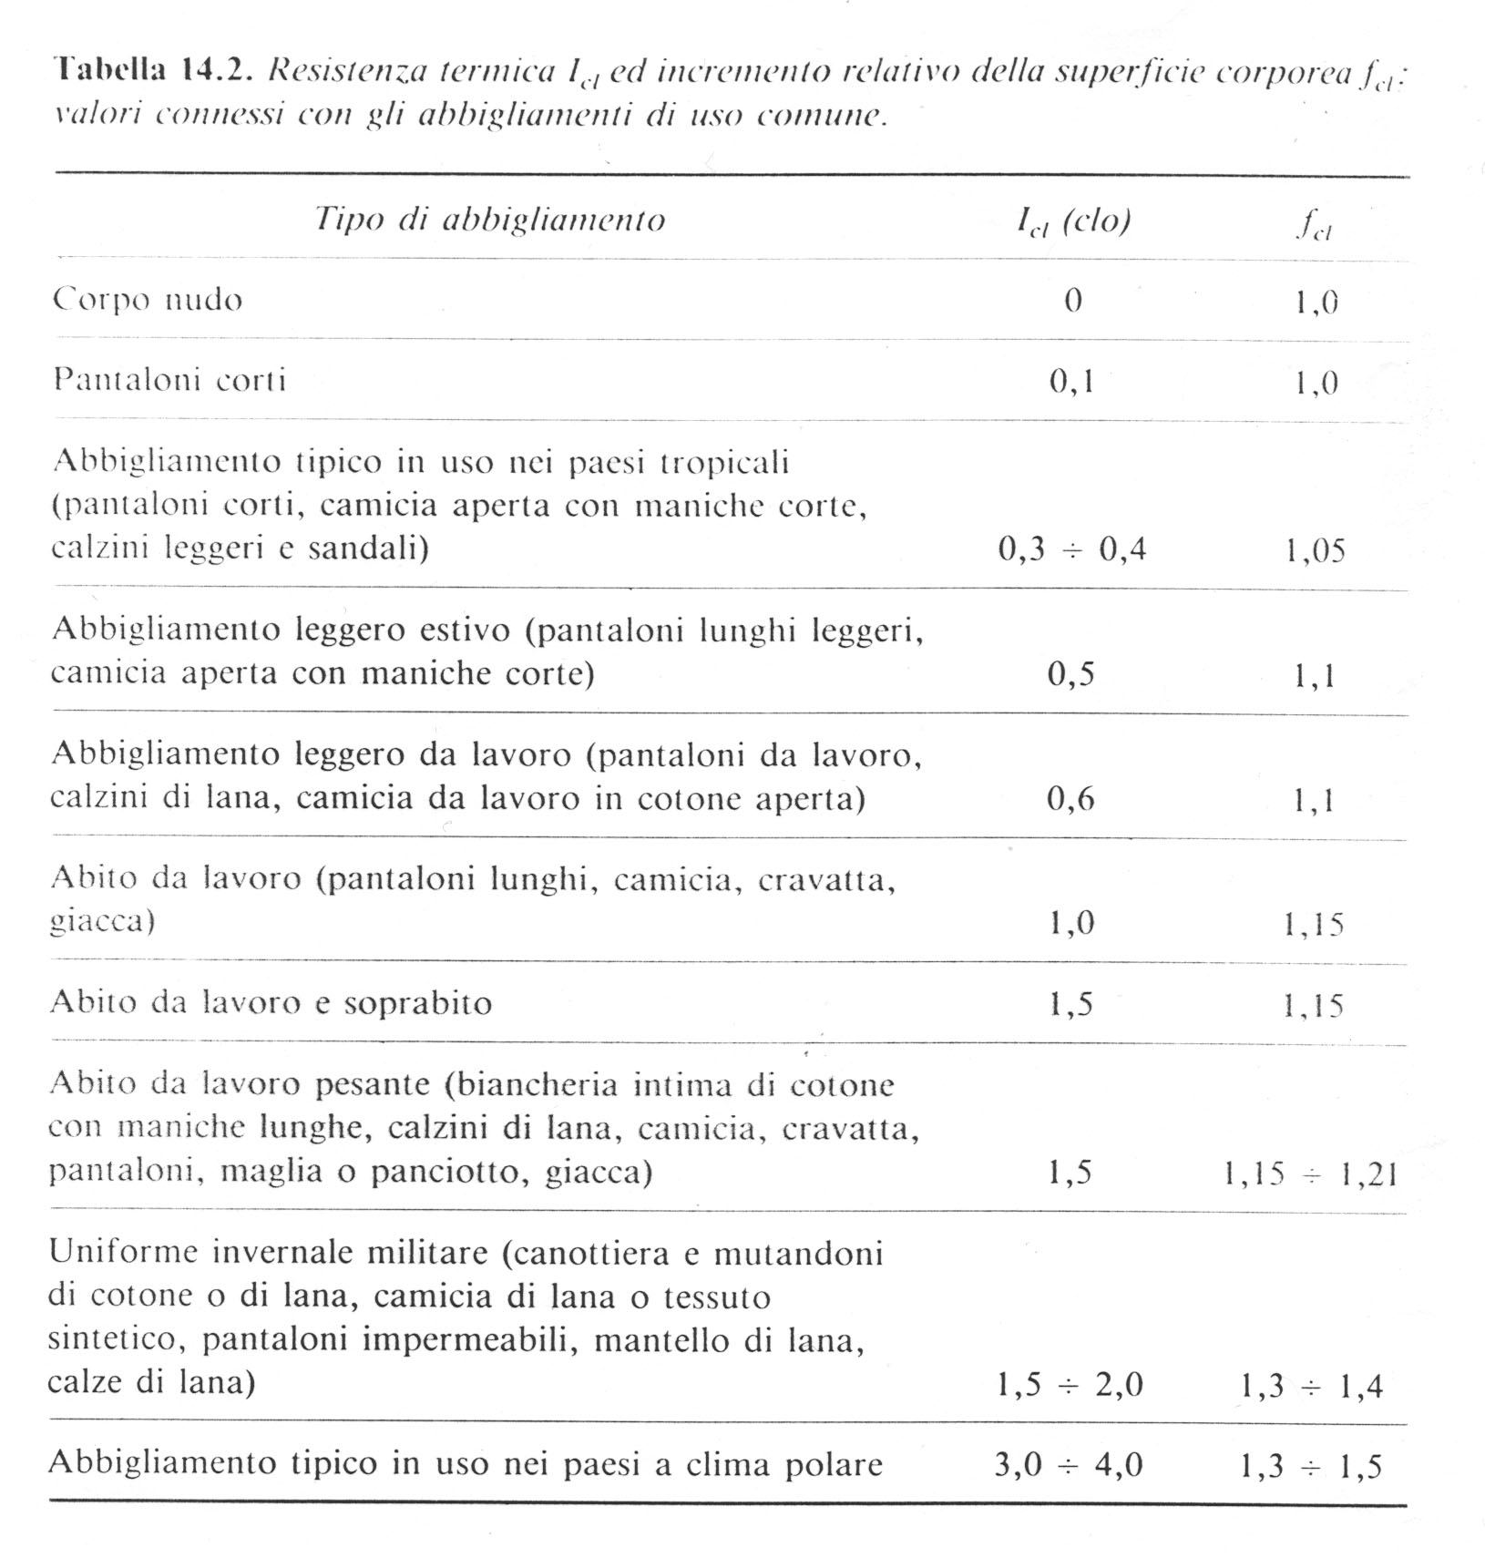
Tabella tratta da “Elementi di bionergetica” Cocchi

venerdì 15/12/2000 prima parte ore 8:30/10:30
con:
t_{S} = temperatura superficiale del corpo ( °C )
t_{cl} = temperatura superficiale esterna degli abiti ( °C )

f_{cl} = superficie esterna vestiti / superficie interna corpo nudo

Scambio termoconvettivo = C
Scambio termoradiante = R

